附件1

拟评估商铺明细表及区位图

|  |  |  |
| --- | --- | --- |
| 序号 | 现商铺位置编号 | 面积  （㎡） |
| 1 | CF2-9  航站楼二楼 | 35.00 |
| 2 | HJ2-16  航站楼二楼 | 70.00 |
| 3 | HJ2-15  航站楼二楼 | 70.00 |
| 合计 | | 175.00 |

拟评估商铺区位图

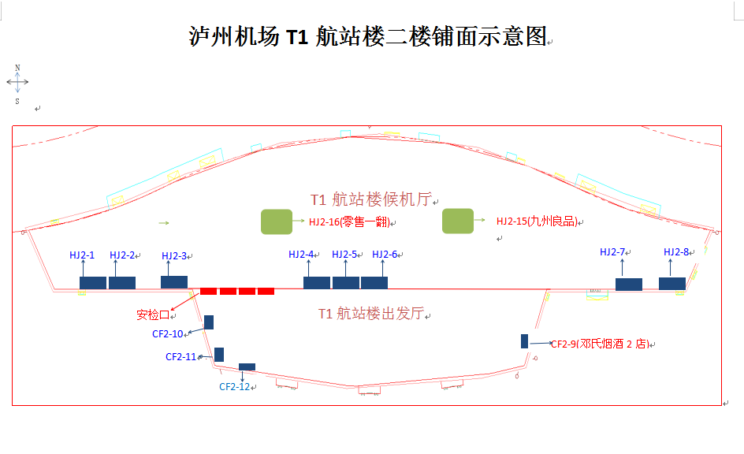

附件2

拟评估柜台现场图片

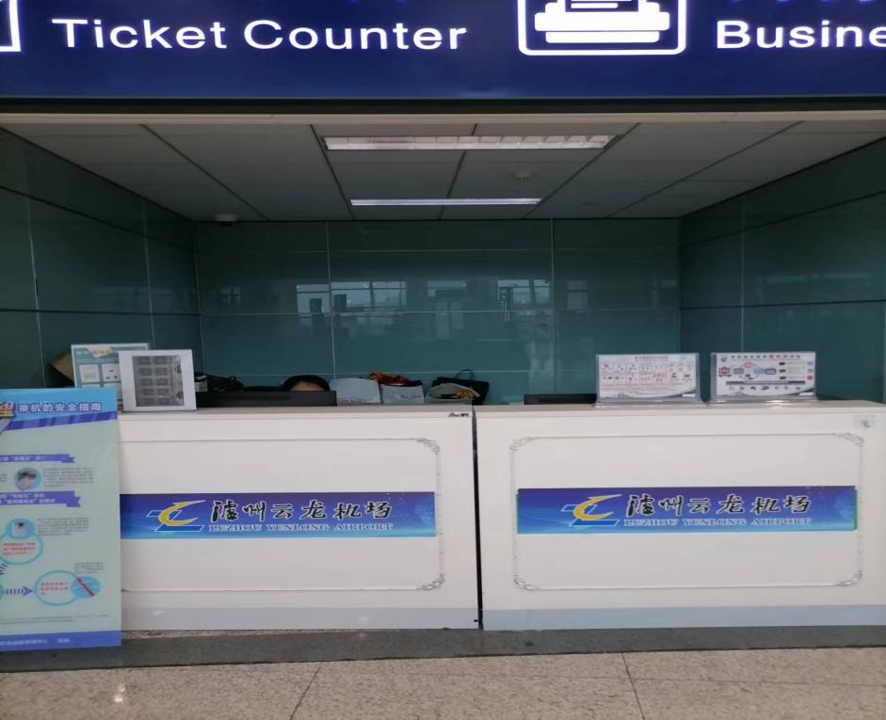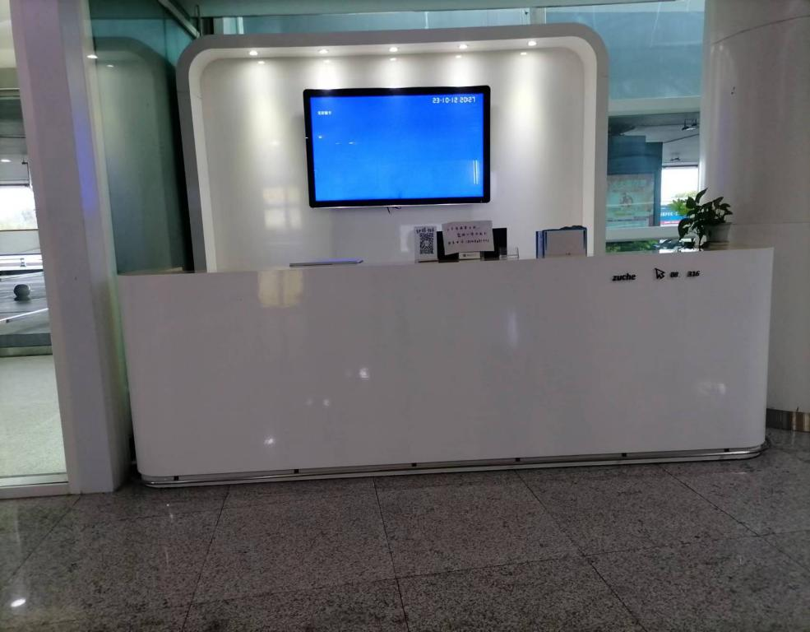

航站楼一楼柜台（面积约8㎡） 航站楼二楼售票柜台（面积约18㎡）

附件3

登机牌现状

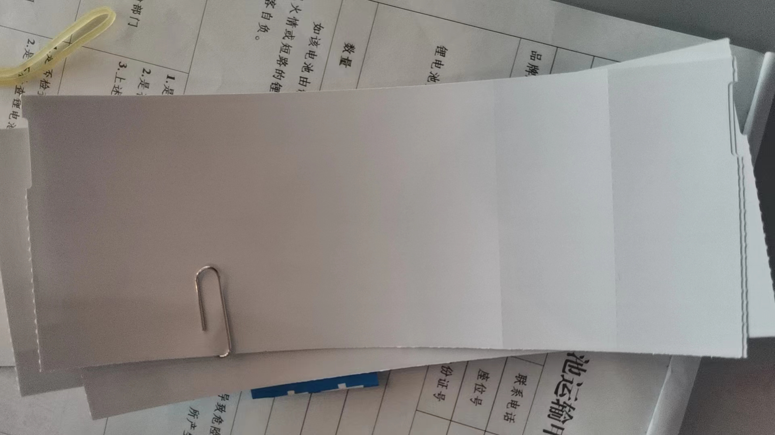

附件4

报价确认函

泸州机场（集团）有限责任公司：

我方按照公告所列要求，自愿参加贵司“泸州机场（集团）有限责任公司航站楼相关商业租赁价值评估项目”的比选活动，一旦我方中选，将严格履行合同规定的责任和义务。

我司关于此项目的报价如下：

项目含税价（小写）：***元。

说明：以上报价，提供增值税专用发票，税率为**。

报价单位（盖章）

年 月 日

附件5

法定代表人授权书

泸州机场（集团）有限责任公司：

_________________（公司名称）_________________（法定代表人/单位主要负责人姓名、职务）授权_________________（被授权人姓名、职务）为我方参加“泸州机场（集团）有限责任公司航站楼相关商业租赁价值评估项目的”比选的合法代表，以我方名义全权处理该项目有关谈判、报价、签订合同以及执行合同等一切事宜。

特此授权。

法定代表人/单位主要负责人签字：

授权代表（被授权人）签字：

（单位盖章）：

年 月 日

附件6

承诺函

泸州机场（集团）有限责任公司：

本单位详细阅读了《泸州机场（集团）有限责任公司航站楼相关商业租赁价值评估项目的公开询价比选公告》，特此郑重承诺：

完全理解并接受本项目的全部程序、办法及时间安排，并在此不可撤销地放弃提出任何异议及索赔的权利。

我方承诺所提交一切文件的真实性与准确性。如经审查发现我方所提交资料的真实性和准确性与事实不符，我方无条件接受贵方对此所做出的任何处理，也不要求贵方对此做出任何解释。

单位全称：__________________

（加盖公章）

年 月 日